Ход занятия

* Ребята, скоро люди нашей страны будут отмечать очень важный праздник. Кто-нибудь из вас знает какой? *(23 февраля, День защитника Отечества)*
* Почему праздник называется «День защитника Отечества»? Кто такие «защитники»? *(Защитники - это те кто защищает других людей)*. Солдаты, военные защищают нашу страну от возможных врагов. Поэтому Днём защитника Отечества называется праздник всех военных.
* Каких военных вы знаете? (КАРТИНКИ). *(Это моряки, лётчики, пограничники, танкисты, ракетчики, солдаты).* Обратите внимания, что у всех военных своя форма, у моряков чёрная форма, на голове бескозырка с ленточками, полосатые тельняшки, матросские воротники; летчики одеты в тёплые куртки, на головах шлемы. Парадная форма лётчиков зелёного цвета. Какие ещё военные носят шлемы? (Танкисты)
* Ребята, а кто из вас знает, что такое Отечество? *(Слово «Отечество» происходит от слова «отец». Отечеством называют Родину).* Что же защищают наши военные? *(Нашу Родину)*. Как она называется? *(Россия).* Россия – страна, где мы с вами родились и живём. А наши военные её защищают.
* (СЛАЙД ФЛАГА) Посмотрите, ребята, что это? *(Флаг).* Флаг какой страны? *(России).* Значит это российский флаг. А кто из вас знает, почему у нашего флага именно эти цвета? Что они обозначают? (*Белый цвет означает мир, чистоту, непорочность, совершенство; синий – цвет веры и верности, постоянства; красный цвет символизирует энергию, силу, кровь, пролитую за Отечество.)*
* В армии на службе у военных есть техника, без которой очень сложно было бы охранять нашу Родину, нашу мирную жизнь. Какая же военная техника помогает защищать Отечество? (СЛАЙДЫ)
* Ну, вот наше занятие подходит к концу, но прежде, чем закончить наш разговор об этом празднике, я проверю как вы внимательно слушали. Нам с вами надо будет разгадать кроссворд. (КРОССВОРД)

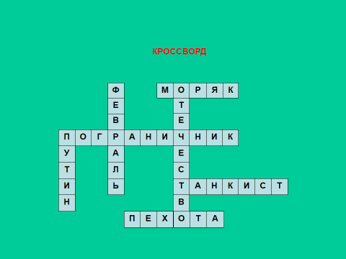

1. Как называют военных, которые охраняют границу? (пограничники)
2. Верховный главнокомандующий вооружённых сил России (Путин)
3. В каком месяце отмечают праздник, посвящённый Дню защитника Отечества (февраль)
4. Какой слово происходит от слова «отец»? (Отечество)
5. Как называют военных, которые носят тельняшку? (моряк)
6. Водитель танка? (танкист)
7. Эти военные входят в состав сухопутных войск. (пехота)
8. Какое слово получилось из выделенных букв? (Россия)

* Россия- это наша Родина, наше Отечество. И вы мальчики, наши будущие защитники.

**ТЕМАТИЧЕСКОЕ ЗАНЯТИЕ**  
**23 февраля**

**Цели и задачи:**

Дать детям представление о защитниках отечества, закрепить и пополнить знания о Российской Армии, о военной технике, развивать познавательный интерес детей, воспитывать уважение к защитникам Отечества.